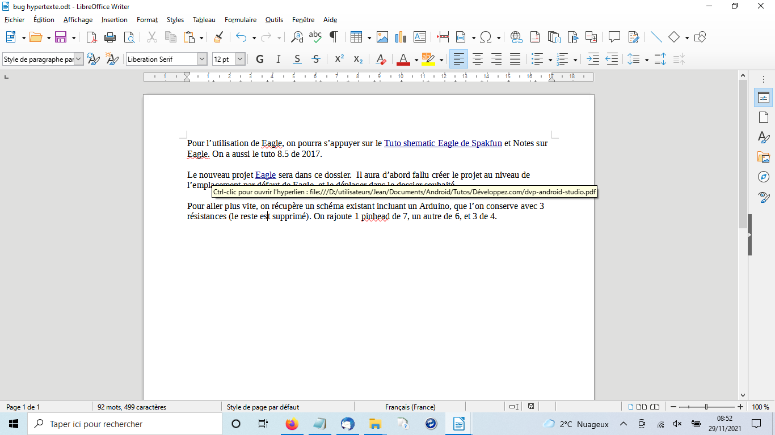

En cliquant sur le mot « nouveau » du 2ème paragraphe, ou tout autre mot non souligné

J’ai entrepris d’utiliser largement dans mes documents odt la fonctionnalité hypertexte. Ca fonctionne un temps, puis tout se dégrade. Dans l’extrait de texte ci-dessus, tout le contenu est pollué par un lien indésirable. J’ai restauré les deux liens qui apparaissent en bleu souligné, mais cela ne durera pas, il seront à nouveau pollués au bout d’un certain temps.

